Unidad 1 – 5 Practica: Instalar MV Ubuntu Server

SECUENCIA/DESARROLLO
- Buscar los requisitos para instalar Ubuntu Server 24.04
- Instalar Ubuntu Server 24.04. (Descargar la imagen ISO en Radagast)
- Exportar la máquina virtual

INTRODUCCIÓN
Ubuntu Server es una variante del sistema operativo Ubuntu diseñada específicamente para entornos de servidor. Basado en el kernel de Linux, proporciona una plataforma estable para alojar sitios web, ejecutar aplicaciones y gestionar servicios de red.

A diferencia de la versión de escritorio, Ubuntu Server no incluye una interfaz gráfica por defecto, lo que lo hace más liviano y eficiente para su uso como servidor.
Principales características de Ubuntu Server:
- Interfaz de línea de comandos para una gestión remota eficiente.
- Menores requisitos de recursos en comparación con las versiones de escritorio.
- Funciones de seguridad integradas y actualizaciones de seguridad regulares.
- Soporte para una amplia gama de aplicaciones y servicios de servidor.
- Escalabilidad para satisfacer las necesidades crecientes de una empresa.
Para descargar el ISO de Ubuntu Server:
- Visita el sitio oficial de Ubuntu: ubuntu.com/download/server
- Elige la última versión LTS. El lanzamiento de una nueva LTS implica años de desarrollo, pruebas y testeos, lo que permite al usuario actualizar correctamente su sistema a la nueva versión. Al ser una versión con desarrollo extendido, garantiza que no habrá problemas o inconvenientes durante la actualización, manteniendo un funcionamiento correcto tanto del sistema como del software incluido
- Selecciona tu instalador preferido (por ejemplo, el instalador tradicional).
- Haz clic en Download Ubuntu Server.
Obtendrás un archivo ISO que puedes usar para instalar Ubuntu Server en tu máquina o entorno virtual.
Comandos útiles :

Comando | Descripción
sudo apt update | Actualiza listas de paquetes
sudo apt upgrade | Actualiza paquetes instalados
uname -a | Muestra información del sistema
top | Ver procesos en ejecución
ps aux | Lista todos los procesos activos
netstat -tuln | Ver conexiones de red activas
sudo systemctl start/stop/restart servicio | Gestionar servicios

SECUENCIA/DESARROLLO: INSTALACIÓN UBUNTU SERVER

- Ubuntu Sever 24.04:
  - Busca los requisitos para instalar Ubuntu Server 24.04:Standard / Mínimo
- Crear MV Ubuntu server en VirtualBox:
    - Nombre de la máquina Ub2404srvXX (siendo xx tu nº de clase)
    - RAM: 2 GB
    - Disco duro virtual nuevo; .vdi; reservado dinámicamente.. Tamaño 60 GB
    - Adaptador de red 1 habilitado; NAT

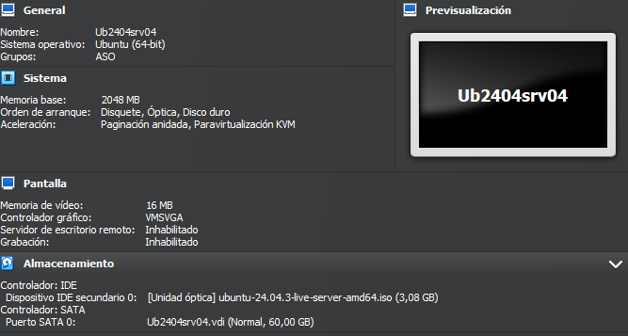
- Instalar Ubuntu server 24.04:
    - Tipo de instalación → Ubuntu Server
    - Conexiones de Red → Hecho
    - Configurar proxy →(En caso de que sea necesario)
    - Mirror → Hecho
    - Configuración de almacenaje →Particionado manual. Crearemos las particiones:

Punto de montaje | Tamaño | FS | Propósito
/boot | 1 GB | ext4 | Kernel y arranque
swap | 4 GB |  | Memoria virtual
/tmp | 2 GB | ext4 | Archivos temporales
/var | 10 GB | ext4 | Logs, bases de datos, servicios
/home | 3 GB | ext4 | Usuarios (mínimo, ya que es servidor)
/ | 40 GB | ext4 | Sistema base, binarios, librerías

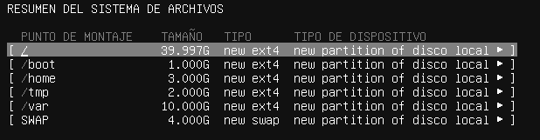
    - Nombre del equipo: ubsrvxx
    - Nombre de usuario: usadminxx ; Contraseña: abc123.
    - No actualizar a Ubuntu Pro.
    - No instalar servidor OpenSSH
    - No instalar paquetes snaps adicionales
- Actualizar el equipo Ubsrvxx:
    - Actualizar el S.O: apt update apt upgrade
- Captura pantalla de la ejecución del comando sudo fdisk -l
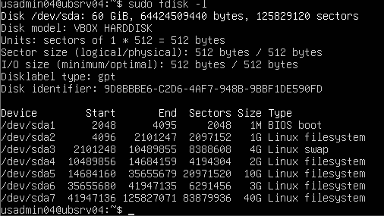
- Averigua: Captura pantalla de la ejecución de los comandos
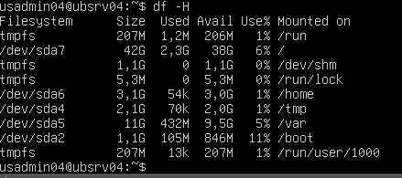
  - Cantidad de espacio libre/ocupado por partición

  - El UUD de cada partición
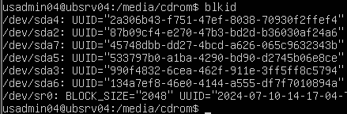
  - Las particiones montadas cuyo sistema de ficheros sea ext4
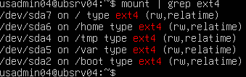
- Instalar las Guest Adittions: Intro el CDROM de las GuestAdittions en la unidad de CD:
      - Maquina → Configuración → Almacenamiento-Unidad óptica → Seleccionar un archivo de disco
      - lsblk → comprobar que sr0 tiene tamaño.
      - sudo mkdir /media/cdrom
      - sudo mount /dev/sr0 /media/cdrom
      - cd /media/cdrom
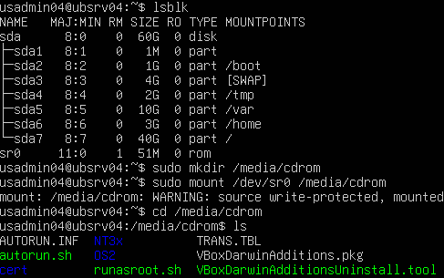
      - ls

      - sudo sh ./VBoxLinuxAdditions.run
      - Da error → sudo apt install bzip2. Reiniciar
      - Da error → sudo apt install gcc make perl
      - sudo apt install libxt6 libxmu6
      - VBoxClient –version
      - Añadir usuario a grupo → usermod -a -G vboxsf usadminxx
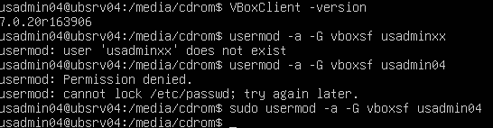
- Verificar funcionamiento de las carpetas compartidas entre Host e Invitado
  - Crea en el Host la carpeta D:\”tu_nombre”\compartir-MVs
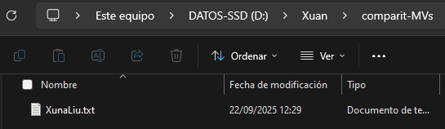
  - Configurala como carpeta compartida del invitado UbsrvXX (apaga el equipo – permanente)
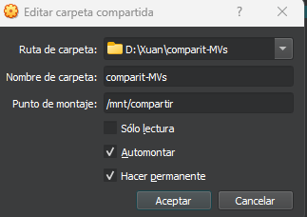
  - Crea un archivo en la carpeta del Host y modificalo/visualizalo desde el invitado
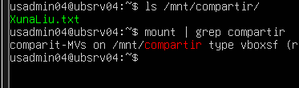
- Exportar la máquina virtual :Ubsrvxx
